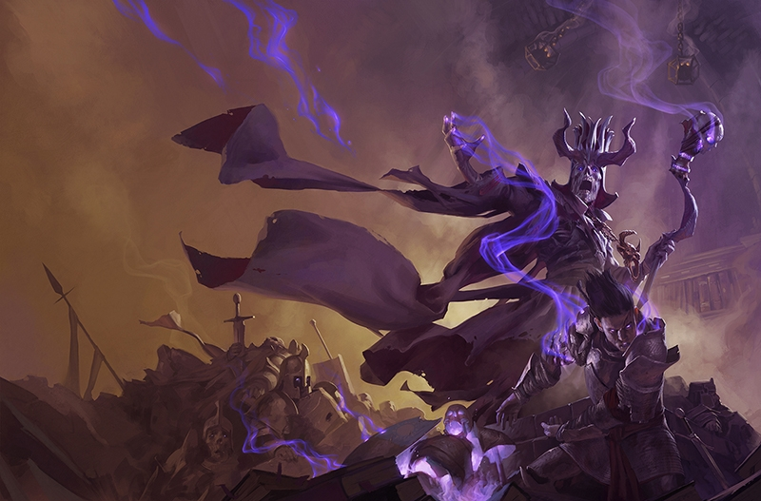

Design D&D Mapper

2021/2022

Software S2-DB04 | FHICT-Eindhoven

Individueel Project

Hoof,Robin R.J.A. van

Inhoudsopgave

Versiebeheer 2

Definities 2

Kleuren Pallet 3

Architectuur Diagram 4

ERD 5

Klasse Diagrammen 6

BLL 6

DAL 7

DAL to BLL data flow 8

# Versiebeheer

|  |  |  |
| --- | --- | --- |
| Versie | Datum | Aanpassing |
| v1.0 | 06-09-2021 | Opzet document |
| | | | | Voorpagina, Definities |
| | | 09-09-2021 | Verdere Eisen |
| v1.1 | 04-10-2021 | Start ERD, Start Class Diagram |
| | | 11-10-2021 | Afronding ERD en Class Diagram |
| | | 15-10-2021 | Bijwerken ERD |
| v2.0 | 8-12-2021 | Opsplitsen Analyse en Design Document [Design] |
| | | 04-12-2021 | Architectuur Diagram, Kleuren Palet, BLL, DAL to BLL Data Flow |
| | | 09-01-2022 | DAL |
| V2.1 | 16-01-2022 | Update ERD |

# Definities

|  |  |
| --- | --- |
| Woord | Definitie |
| D&D Mapper | De naam van het individueel project. |
| D&D | Staat voor **D**ungeons and **D**ragons, het spel waar de applicatie voor gemaakt is. |
| DM | **D**ugeon **M**aster, de spelleider die in D&D het verhaal voor de spelers verzint, overziet en uitvoert |
| Campaign | Één verhaal of queeste die zich afspeelt in de wereld van de DM |
| PoI | **P**oint of **I**nterest, een belangrijke locatie in een D&D wereld. Bijvoorbeeld een stad, dorp, kerker enz. Vaak hebben deze PoI’s achtergrond informatie, of in het geval van een stad bijvoorbeeld zijn eigen lokale kaart |
| MVP | **M**inimum **V**iable **P**roduct, de minimale functionaliteit die de app moet bevatten om deze als “werkend” te zien |
| UI | **U**ser **I**nterface, het frontend van de webpagina waar de gebruiker mee interacteert |

# Kleuren Pallet

Om de applicatie er uniform uit te laten zien gebruik zal in heel de applicatie één kleurenpalet aangehouden worden. De keuzes achter dit kleurenpalet zijn te vinden in het Analyse document. De kleuren zullen, van link naar rechts, voor de volgende elementen gebruikt worden:

#220B03: Accentkleur voor achtergrond elementen en basiskleur voor nav-bar;  
#A4361B: Accentkleur voor voorgrond elementen;  
#1F2D3B: Achtergrondkleur voor voorgrondelementen;  
#F4F4F9: Standaard tekstkleur;  
#2D7DD2: Achtergrond- en accentkleur voor input velden;

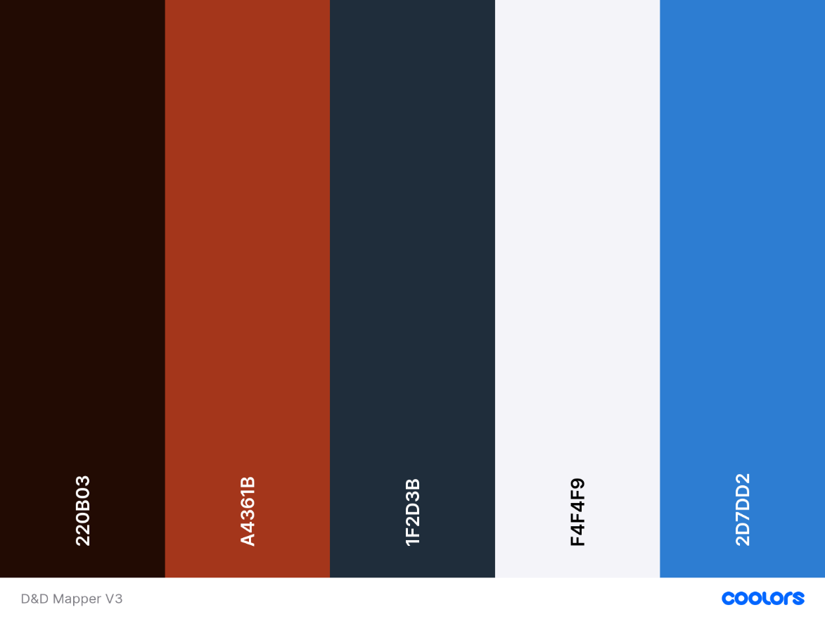

Figuur 1 Color Pallete v1.0 (15-09-2021)

# Architectuur Diagram

Voor een goed inzicht van de app is het belangrijke de Architectuur in kaart te brengen. Dit doe ik in de vorm van een diagram waarin duidelijk alle gebruikte lagen, en de interactie hiertussen, uitgewerkt staan.

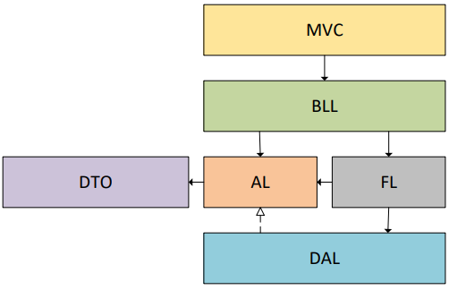

Figuur 2 Layer Overview Diagram (08-12-20201)

De afkortingen in de diagram staan voor bepaalde lagen in het project:

|  |  |  |
| --- | --- | --- |
| Afkorting | Laag | Kleur |
| MVC | User Interface Layer (MVC Layer) | #FEE599 |
| BLL | Business Logic Layer | #C4D6A0 |
| DTO | Data Transfer Object Layer | #CCC2D9 |
| AL | Abstraction Layer | #F9C499 |
| FL | Factory Layer | #BFBFBF |
| DAL | Data Access Layer | #92CDDC |

De verschillende lagen zullen verder in dit document uitgewerkt worden. Hierbij worden de kleuren die gebruikt zijn in Figuur 2 aangehouden voor de verschillende lagen zodat makkelijk overzicht gehouden kan worden wat bij welke laag thuishoort.

# ERD

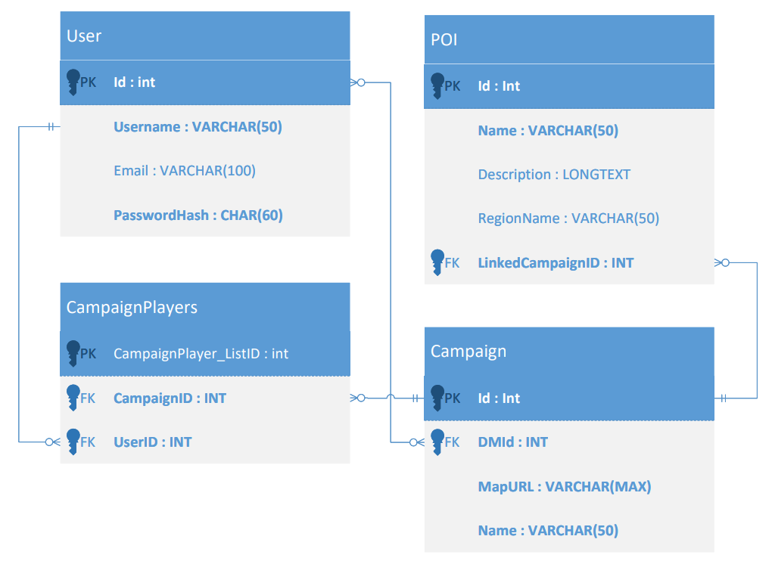Om een goed overzicht te krijgen hoe de database opgezet zal worden kan een ERD (Entiteit Relatie Diagram) gemaakt worden. Hierin staan belangrijke database objecten en de relaties hiertussen uitgewerkt. De laatste versie van de ERD van mijn project is hieronder te vinden.

Figuur 3 ERD V3.1 (16-01-2022)

# Klasse Diagrammen

Om een goed inzicht te krijgen hoe de logica van mijn applicatie in elkaar zit kan gebruikt maken van Klasse Diagrammen. Hiervoor heb ik één grote klasse diagram gemaakt van de gehele applicatie, en meerdere aparte waarbij ik dieper op de verschillende lagen in duik. De diagrammen zijn hieronder te vinden.

## BLL

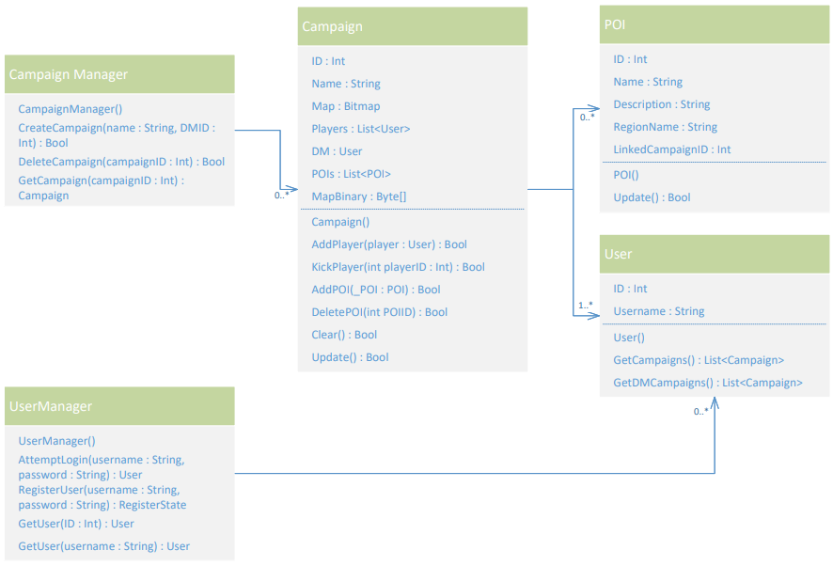De BLL (Business Logic Layer) is wellicht het belangrijkste deel van de applicatie: Dit is het brijn waar alle logica zich bevind.

Figuur BLL Class Diagram – V2 (05-01-2022)

## DAL

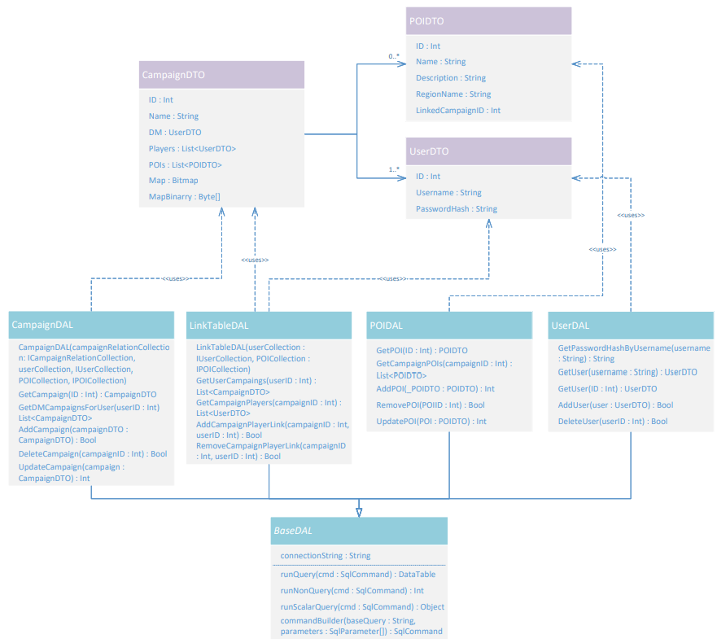De DAL Layer is verantwoordelijk voor alle communicatie met de database. Elke DAL klasse inherit van de BaseDAL, welke de connectie-string en daadwerkelijke code voor het maken van verschillende soorten Querries.

Figuur DAL Class Diagram - V1 (09-01-2022)

## DAL to BLL data flow

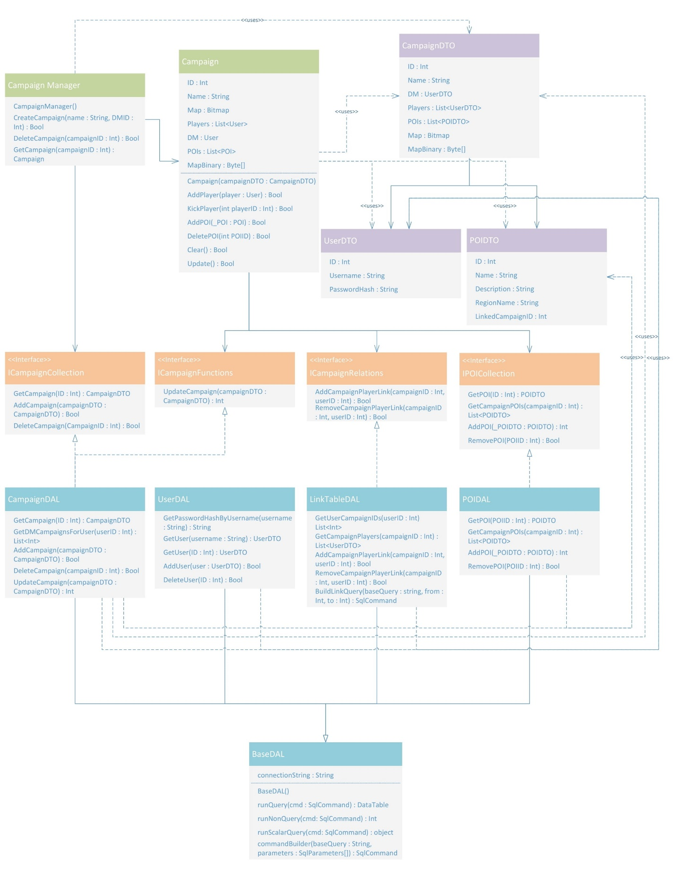Om verder een goed inzicht te krijgen hoe de dataflow werkt tussen de lagen heb ik een uitwerking gemaakt van exact deze flow voor de “CampaignManager” en de bijbehorende “Campaign” klasse. Een versie met betere resolutie is te vinden in de GIT in de documentatie folder.

Figuur DAL to BLL Data Flow Diagram (Campaign) - V1 (22-12-2020)